Методические указания для проведения практического занятия № 3-4.
по предмету«Информатика»
Тема: Представление данных в различных системах счисления. Арифметические действия с числами в различных системах счисления.
Цель:- формирование у студентов практических навыков перевода целых и дробных чисел из одной системы счисления в другую;
- формирование у студентов практических навыков выполнения арифметических действий в различных системах счисления.

Теоретический материал
Перевод чисел из одной системы счисления в другую.
1) Чтобы перевести целое положительное десятичное число в систему счисления с другим основанием, нужно это число разделить на основание. Полученное частное снова разделить на основание, и дальше до тех пор, пока частное не окажется меньше основания. В результате записать в одну строку последнее частное и все остатки, начиная с последнего.
Например:
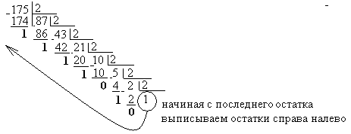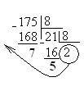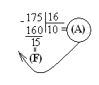
Ответ: 1) 175₁₀ = 10101111₂ ; 2) 175₁₀ = 257₈; 3) 175₁₀ = AF₁₆

2) Чтобы перевести число из любой системы счисления в десятичную систему счисления, надо представить данное число через цифры этого числа по формуле: A_{q}=a₁q^{n-1} + a₂q^{n-2} + … + a_{n}q⁰ , где
a₁, a₂, …, a_{n} – цифры данного числа, q – основание системы счисления данного числа.
Например:
111100110₂ = 1⋅2⁸ + 1⋅2⁷ + 1⋅2⁶ + 1⋅2⁵ + 0⋅2⁴ + 0⋅2³ + 1⋅2² + 1⋅2¹ + 0⋅2⁰ = 256+128+64+32+4+2 = 486₁₀
511₈ = 5⋅8² + 1⋅8¹ + 1⋅8⁰ = 5⋅64 + 1⋅8 + 1 = 329₁₀
1151₁₆ = 1⋅16³ + 1⋅16² + 5⋅16¹ + 1⋅16⁰ = 1⋅4096 + 1⋅256 + 5⋅16 + 1 = 4433₁₀
Арифметические действия над числами в различных системах счисления
Выполнение арифметических действий в любых позиционных системах счисления производится по тем же правилам, которые используются в десятичной системе счисления.
Так же, как и в десятичной системе счисления, для выполнения арифметических действий необходимо знать таблицы сложения (вычитания) и умножения.

Пример сложения двоичных чисел | Пример вычитания двоичных чисел | Пример умножения двоичных чисел
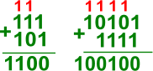 | 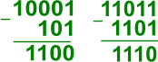 | 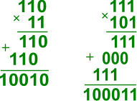
Пример сложения восьмеричных чисел | Пример вычитания восьмеричных чисел | Пример умножения восьмеричных чисел
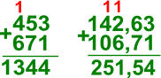 | 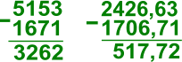 | 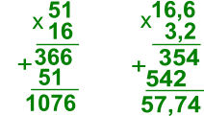

Пример сложения шестнадцатеричных чисел | Пример вычитания шестнадцатеричных чисел | Пример умножения шестнадцатеричных чисел
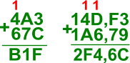 | 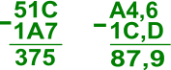 | 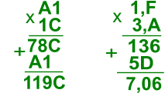
Правило выполнения операции сложения одинаково для всех систем счисления: если сумма складываемых цифр больше или равна основанию системы счисления, то единица переносится в следующий слева разряд. При вычитании, если необходимо, делают заем.
Умножение многоразрядных чисел в различных позиционных системах счисления происходит по обычной схеме, применяемой в десятичной системе счисления, с последовательным умножением множимого на очередную цифру множителя.

Задания для самостоятельного выполнения

Задание 1. Заполните таблицу, в каждой строке которой одно и тоже число должно быть записано в различных системах счисления.

 | Двоичная | Восьмеричная | Десятичная | Шестнадцатеричная
1 | 1010101
2 |  | 137
3 |  |  | 279
4 |  |  |  | 9D

Задание 2. Выполните сложение чисел
а) 1000100001₂+1011100110₂;
б) 1011011,01₂+1000101110,1001₂;
в) 665,1₈+1217,2₈;
г) 30C,7₁₆+2А1,8₁₆.
Задание 3. Выполните вычитание чисел.
а) 11110010₂-10101001₂;
б) 1101001010,1₂-1011101001,11₂;
в) 166,14₈-143,2₈;
г) 287,А₁₆-62,8₁₆.
Задание 4. Выполните умножение чисел.
а) 1001001₂*100010₂;
б) 374,2₈*142,15₈;
в) 1F,4₁₆*38,6₁₆.

Задание 5. Выполните деление чисел.
а) 101010₂ : 111₂
б) 10000010₂ : 101₂

Задание 6. (дополнительно) Выполните сложение чисел 2405₈ и 423₁₀ (ответ запиши в шестнадцатеричной системе счисления).

